Tartalom
Bevezető – a kapszaicinról általában 2
A kapszaicin élettani hatásai 3
Gyulladás- és fájdalomcsökkentő hatás – TRPV1 receptor 3
A légzőrendszerre kifejtett hatás 4
A bőrre kifejtett hatás 5
Az emésztőrendszerre kifejtett hatás 5
A kiválasztó szervrendszerre kifejtett hatás 6
Az idegrendszerre kifejtett hatás 7
Az endokrin rendszerre kifejtett hatás 7
A kapszaicin és az elhízás 7
A kapszaicin és a vírusfertőzések 8
A belső fülre kifejtett hatás 8
Az embrióra kifejtett hatás 8
Összefoglalás 8
Irodalomjegyzék 9
Képjegyzék 10

Bevezető – a kapszaicinról általában
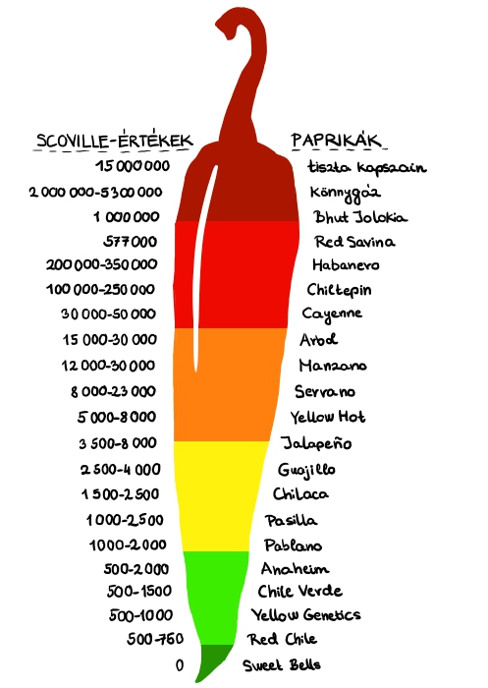
A kapszaicin a paprika (Capsicum annuum) csípősségét adó komponense. Szerkezetileg hasonló a vanillinhez, amit 1919-ben igazoltak. A kapszaicin kémiai szerkezetét tekintve 8-metil-N-vanillil-6-nonénamid, összegképlete C18H27O3N. Nagyon stabil, színtelen, szagtalan vegyület. Éterben, lúgokban, alkoholban jól oldódik. Hideg vízben oldhatatlan, ezért nem csillapítja a vízivás a paprika erősségét. A csípősség mértékének vizsgálatára Wilbur Scoville, amerikai kémikus javasolt egy máig élő módszert. Ennek lényege, hogy milyen mértékben kell a kapszaicint is tartalmazó alkoholos növényi kivonatot meghígítani, hogy a nyelven ne fejtse ki jellegzetes csípősségét (Scoville érték) (Scoville, 1912). Minél nagyobb ez az érték, annál erősebb a paprika. Hagyományosan ezt képzett paprika kóstolók határozták meg, ám ez sok hibalehetőséggel járt.
2.ábra - A Scoville-skála
1.ábra - A kapszaicin szerkezeti képlete
A kapszaicin mennyiségének meghatározását ma már nagy teljesítményű folyadékkromatográffal végzik (HPLC). A paprikában lévő kapszaicin kinyeréséhez acetonitrilt vagy metanolt használnak oldószerként, majd a készült kivonatot analitikai oszlopon elválasztják, és fluoreszcens detektorral analizálják. Ilyen módszerrel akár 6-9 kapszaicinoidot is el lehet választani.
A kapszaicinoidok olyan aminosav eredetű vegyületek, melyek szintézisénél vanillilamin gyűrűhöz 8, illetve 13 szénatomszámú zsírsavláncok kapcsolódnak. Ilyen például a CAP, NDC és a DC. Fontos megemlíteni, hogy léteznek olyan kapszaicinoidok is, amelyek nem okoznak csípős ízt, viszont élettani hatásaik nagyon hasonlóak. Ezeket kapsziátoknak nevezzük. Japán kutatók jelenleg is próbálnak olyan paprikát „létrehozni”, ami magas koncentrációban tartalmazza ezeket az anyagokat és mégsem okoz csípős ízt. Ezzel az erős paprikára érzékeny emberek számára is elérhető lenne ez a sok, jótékony hatás, anélkül, hogy kellemetlenséget tapasztalnának.
Az egyes chili fajtákon belül is vannak különbségek, az erősséget befolyásolhatja, mint például a termesztéstechnológia vagy a paprika érettsége. A Szent István Egyetem Kertészeti Intézetében kutatásokat végeztek ezzel kapcsolatban és jelenleg is tartanak a fejlesztések, de be kell látni, hogy a csípősséget nem lehet egy állandó értéken tartani, hiszen az otthoni feldolgozás és tárolás is nagymértékben befolyásolhatja a paprika kapszaicin tartalmát.

A kapszaicin élettani hatásai

Gyulladás- és fájdalomcsökkentő hatás – TRPV1 receptor
A fájdalmat sokféleképpen lehet csökkenteni. A helyi érzéstelenítők például gátolják az adott területen lévő idegeket, szelektív hatásuk nincs az érzőrostokra. A kapszaicin ezzel szemben közvetlenül az érzőrostokra hat. Ahhoz, hogy ezt megértsük, be kell vezetnünk a nociceptor fogalmát. Nociceptornak nevezünk minden olyan receptort a bőrben, amely a károsító hatásokat érzékeli (például hő, pH stb.). Az elnevezés a „noxious” angol szóból ered, amely károsítót jelent. (Szolcsányi, Jancsó-Gábor 1976). A kapszaicin ezekre a receptorokra van hatással, deszenzibilizáló hatását először Hőgyes Endre írta le 1878-ban.
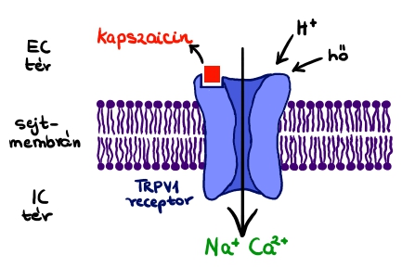
Ezután Dr. Szolcsányi János önkísérleteket végzett. Nyelvére többször egymás után kapszaicin oldatot csepegtetett, ez volt az előkezelés, deszenzibilizáció történt. Ennek hatására más, csípő, égető, bizsergést okozó anyagra sem volt olyan érzékeny, mint a kezelés előtt. Például a gyömbér csípősségét kevésbé érezte. Ezt a kísérletet bárki elvégezheti önmagán is, például erős paprika evés után a forró tea már nem okoz akkora „fájdalmat”, viszont íz érzésre, „hideg” érzetre (mentol) nem hat.
TRPV1 (vanilloid) receptor
A receptor elsőként felismert agonistája a kapszaicin volt, így kapszaicin receptornak nevezték el. Később világossá vált, hogy a kapszaicin mellett a vanilloid csoporttal rendelkező egyéb molekulák kötésére is képes. Ennek következtében a receptor elnevezését vanilloid receptorra változtatták meg (Szallasi, Blumberg 1989).
3.ábra - A TRPV1 receptor működése
A TRPV1-et nem csak kémiai, hanem fizikai hatások is aktiválhatják, mint például a hőmérséklet. Caterina és munkatársai 1997-ben fedezték fel, hogy egy termoszenzoros ioncsatornáról, TRP-ről (transient receptor potential) van szó. Egyes vélemények szerint a hőmérséklet a TRPV1 legfontosabb regulátora, és a receptorhoz kötődő molekulák jelentős része (a pH csökkenését is beleértve) csak a receptor megnyílásához szükséges hőmérsékleti értékeket csökkenti (Ryu, 2003). Így a receptort a savas pH is képes aktiválni.
Működését tekintve a TRPV1 receptor egy nem szelektív kationcsatorna. Kapszaicin hatására a sejtbe áramló Na⁺ és Ca²⁺ ionok depolarizációt okoznak, a kapszaicinra érzékeny érzőidegek perifériás végződéseiből olyan neuropeptidek szabadulnak fel, amelyek helyi gyulladáskeltő hatással rendelkeznek. Ilyenek a tachykininek és a P-anyag (P = pain, vagyis fájdalom). Ezek vazodilatációt okoznak, valamint a plazmából nagymértékű fehérjekiáramlás hatására ödéma is kialakulhat. A P-anyag ezen kívül aktiválja a makrofágokat, fokozza a B-limfociták immunglobulin termelését, sőt a T-limfociták kemotaxisát is befolyásolja. Ezen hatások miatt a bőr piros és duzzadt lesz.
Több éves kutatás után bebizonyították, hogy ezek az érzőidegek a helyi hatáson kívül „szenzokrin” (endokrinhez hasonló) funkciót is ellátnak. Az idegvégződésekből gyulladáskeltő neuropeptidek mellett szomatosztatin is felszabadul, amely a keringésbe jutva szisztémás gyulladásgátló és antinociceptív hatásokat fejt ki (Szolcsányi és mtsai, 2004). Ez az óriási felfedezés rengeteg új lehetőséget nyitott az orvostudományban, sok kutatás folyik ezzel kapcsolatban.
Jelenleg a gyógyszergyári kutatásokban a deszenzibilizáció jelenségét használják fel, a kezdeti stimulációt követően a hosszú távú TRPV1 funkció csökkentés (gátlás) elérésével.
Klinikai gyakorlatban a TRPV1-en ható molekulák közül csak kapszaicin tartalmú anyagokat használnak. A kapszaicint tartalmazó, külsőleg alkalmazott kenőcsök, tapaszok egyre népszerűbbek. Ezek sokféle kórkép, többek közt ízületi sérülés vagy gyulladás, övsömör, diabétesz okozta neuropátia, migrén és izomsérülés miatt jelentkező fájdalom enyhítésére alkalmasak. Ezen készítmények fejlesztése is folyamatban van, és egyre többféle fájdalom csillapításában bizonyulnak hatásosnak.

A légzőrendszerre kifejtett hatás
A kapszaicin az előzőekben leírt mechanizmus alapján izgatóan hat a nyálkahártyára, légutakra, viszont a receptor fontosnak bizonyult az egyéb gyulladásos folyamatokban is. A Pécsi Tudományegyetemen a TRPV1 receptor szerepét vizsgálták akut légúti gyulladásban, génhiányos egereken.
Kísérleteket végeztek, melyben endotoxinnal (lipopoliszacharid, LPS) váltottak ki akut interstíciális pneumonitist. Az intranazálisan adott LPS-sel a tüdőben lokalizáltan váltható ki gyulladásos reakció anélkül, hogy más szervekben szisztémás károsodást okoznánk.
TRPV1 receptor génhiányos (TRPV1-) és „vad”, TRPV1 receptorral rendelkező egereket (TRPV1+) vizsgáltak.
Az LPS-sel kiváltott peribronchiális/perivaszkuláris ödéma, a bronchusok körüli granulocita felhalmozódás és az ezek alapján összegzett gyulladásos pontszám TRPV1- egereknél magasabb, TRPV1+ egereknél jóval alacsonyabb szám volt.
LPS kezelés hatására a szomatosztatin-szerű immunreaktivitás a tüdőben és a plazmában is növekedett TRPV1+ egerekben. Ezzel szemben a TRPV1- csoportban a szomatosztatin koncentráció LPS-indukálta emelkedése a tüdőben sokkal kisebb mértékű volt, a plazmában pedig teljesen elmaradt.
Az eredmények arra utaltak, hogy a szomatosztatin gyulladás során TRPV1 receptor aktiváción keresztül szabadul fel a tüdő kapszaicin-érzékeny rostjaiból, majd a szisztémás keringésbe kerül (Elekes,2007).

A bőrre kifejtett hatás
A kapszaicin bőrön keresztül felszívódhat, lokális neuropeptidek szabadulnak fel, ezek váltják ki az ödémát, bőrpírt. A bőrre került kapszaicin meleg, bizsergő, viszkető érzést okoz. A kapszaicin-érzékeny idegrostok perifériás végződéseiből P-anyag szabadul fel, ami vazodilatációt okoz.
Csupán hideg vízzel a kapszaicint lemosni nem lehet, mivel nem vízoldható. Ha erős paprikával dolgozunk, fokozottan kell figyelni, hogy érzékeny területekhez ne nyúljunk. A szembe kerüléstől különösen óvakodni kell.

Az emésztőrendszerre kifejtett hatás
Az emésztőtraktus védelmét szolgálja az azt borító viszkózus, mucindús réteg. A gyomor-bél traktusban két helyen találunk meg a TRPV1 receptort, s ezek sejtfelépítésükben különbőznek. A gasztroepitheliás sejtekben csak az endoplazmataikus retikulumban, míg a primér érző neuronokban a TRVP1 más sejtkompartmereken is megjelenik. Így ezek a neuronok membránkárosodást szenvednek a kapszaicin bejutása során (Catrina és mtsai, 1997). A TRPV1 szerepe az emésztési folyamatok során felértékelőik. Ha kis mennyiségű kapszaicin kötődik ezen receptorokhoz, akkor az emésztőtraktust borító mukózus réteg megvastagodik, és kémiai sérülésekkel szembeni ellenállása megnő a primer afferens neuronokon keresztül (Holzer és mtsai, 1990; Yamamoto és mtsai, 2001, Akiba és mtsai 2001).
A folyamat során a kapszaicin által előidézett CGRP aktiválja a ciklooxigenáz-1 nevű enzimet, melynek hatására posztaglandin E2 termelődik (Saeki és mktsai, 2004). Ez aktiválja a gyomor epithel sejtjeiben a mucin elválasztását (Harada és mtsai, 2003). Kutatások során kiderült, hogy a kapszaicin koncentrációtól függően képes megelőzni a gyomor epithel sejtek alkohol és protonok okozta sérülését és pusztulását (Kato és mtsai, 2003). Ugyanakkor a primer szenzoros neuronokon keresztül hyper-motilitást és hyperreflexiát vátlhat ki.
Sok kutatás a gyomorrák és a kapszaicin közötti összefüggésre fókuszált. Egyes kutatások eredménye a következő volt: az alacsony és közepes dózisban fogyasztott kapszaicin jótékony, preventív hatással van a rák kialakulásával szemben (Noel és mtsai, 2014; Kang JY és mtsai, 1995). Meglepő módon a kapszaicin kis mennyiségben gátolja immundeficites egerekben a tumorfejlődést és kiváltja az apoptózist (Ito K és mtsai, 2004).
Ezzel szemben a nagy dózisú kapszaicin bevitel a védekező mechanizmusra erősen negatív hatással volt és elősegítette a rák kialakulását (Lee BM, Park KK, 2003). Egerekben dudodenális adenokarcinómát okoz, patkányokban pedig elősegíti a gyomor és májdaganatok megjelenését (Kang JY és mtsai, 1995). H. pylory által fertőzött interleukin 1B-31C-vel rendelkező személyeknél a sok kapszaicin fogyasztása rizikófaktort jelent a gyomorrák kialakulásával szemben.
Nagyon nagy mennyiségű kapszaicin fogyasztása májnekrózist, fekélyt és a gyomorvédő mucin erózióját idézi elő (Monsereenusorn Y és mtsai, 1982). A nagy dózis karcinogén hatással is bírhat, de a kapszaicin mutagén és karcinogén hatása további kutatásokat igényel.

A kiválasztó szervrendszerre kifejtett hatás
Bizonyított, hogy a kapszaicin intravezikális bejuttatása a húgyhólyagba hatással van annak működésére. Helyi hatásként neurogén gyulladást és a hólyagfal simaizmainak reflexaktivációját okozza (Maggi és mtsai 1989, 1985). Két hipotézissel állt elő az orvostudomány ezen működés kapcsán. Az első szerint a hólyag subepitheliális rétegében lévő primer szenzoros neuronok P-anyagot választanak ki, mely erős simaizom kontrakciót vált ki a hólyag falában (Quartara és Maggi, 1998). A másik feltételezés szerint a TRPV1 receptorok ATP csatornaként funkcionálnak ugyanezen említett sejtekben, így később a hólyag afferens idegének P2X2 aktivációja fokozódik (Birder és mtsai, 2001). Ugyanakkor, szelektív szenzoros denervációs szinten a húgyhólyag működésére ható gerincvelő reflex hiperaktivációját révén növeli a húgyhólyag kapacitását és csökkenti az ürítési kényszert (Cruz és mtsai, 1997; De Ridder és mtasi, 1997; Silva és mtsai, 2000).

Az idegrendszerre kifejtett hatás
Kapszaicin hatására a primer afferens neuronok tachykinin és kalcitonin függő peptidszekréciója fokozódik, ennek hatására az erek permeabilitása nő, vasodilatatio alakul ki.
Nagy dózisú kapszaicin adagolása után a szenzoros neuronok deszenzivitációja következik be.
Egyes kutatások a kapszaicint hívták segítségül a skizofrénia modellezésére és vizsgálatára (Penny és mtsai, 2005). Olyan patkányoknak az agyában és idegrendszerében, melyeket újszülött koruktól kezdve kapszaicinnal kezeltek, ugyanazon elváltozásokat tapasztalták, mint skizofréniás betegek esetében. Ez a nagyszerű eredmény új távlatokat nyújt a skizofrénia kutatás terén.

Az endokrin rendszerre kifejtett hatás
Egy 2015-ben végzett kutatás szerint a csípős ételek fogyasztása korrelációban van a szérum tesztoszteronszint nagyságával. Feltételezések szerint a kapszaicin és más csípős ételek fogyasztása növeli a tesztoszteron termelést. Az, hogy emberek esetében direkt vagy indirekt hatásról van-e szó, még bizonyításra vár. Pubertáskori és felnőtt patkányok etetése kis mennyiségű kapszaicinnal meglepő eredményeket hozott: a szérum tesztoszteronszint emelkedett, illetve a spermatogén sejtek aktivitása is fokozottá vált (Laurent, 2015).

A kapszaicin és az elhízás
A kapszaicin napjainkban rengeteg, az elhízást vizsgáló kutatás tárgya. A kapszaicin fogyasztása felgyorsítja az anyagcserét, és megváltoztatja az étkezési szokásokat. Megfigyelések szerint, aki hosszú távon elegendő mennyiségű chilit fogyaszt, az alacsonyabb energiatartalmú ételeket eszik, mégpedig azért, mert a zsíros, olajos ételeket nem kívánja annyira, mint előtte. A kevesebb energiabevitel ellenére a telítettség- és elégedettségérzés ugyanolyan szinten volt, mint előtte (MS Westerterp és mtsai, 2004). Sajnálatos módon a kapszaicin nem segít fenntartani a diétázás során elért testsúlyt (Lejeune, 2003). A feltételezésekkel ellentétben a diétás kapszaicin használat nem indukálja az elhízás által kiváltott adipocyta gyulladást, és ezáltal csökkenti az inzulinrezisztencia kialakulását is.
A kapszaicin adrenerg stimuláló, a viscerális zsírok mennyisége is csökken, ha hosszútávon használjuk. Növeli a lipolízist mind a fehér, mind pedig a barna zsírszövetekben, csökkentik a szérum tryglycerid koncentrációt is (Kawada és mtsai, 1986).

A kapszaicin és a vírusfertőzések
A sok kedvező hatás mellett a kapszaicin a vírusfertőzések elősegítője. Dózistól függően látens vírusfertőzés során a reaktiválhatja a vírust, valamit hőhatása, TRPV1 mediált és Ca²⁺-influx függően, a fertőzés ismételt kialakulását okozhatja (Elizabeth A. Hunsperger és Christine L. Wilcox, 2003).

A belső fülre kifejtett hatás
Kapszaicin applikációja a scala tymphaniba indukálja a csigában az akciós potenciál tresholdjának emelkedését. Egyes feltételezések szerint a TRPV1 receptor szerepet játszik a hiperakúzis kialakulásában.

Az embrióra kifejtett hatás
A neonatális kapszaicin adagolás csökkenti az ödéma kialakulását a hasnyálmirigy parenchymájában, valamint az amiláz és myeloperoxidáz biokémiai markerek szintjét a szérumban. Szövettani kutatások által igazolt, hogy mérséklődött a hasnyálmirigy gyulladás okozta szöveti károsodások súlyossága (Nathan és mtsai, 2002)

Összefoglalás
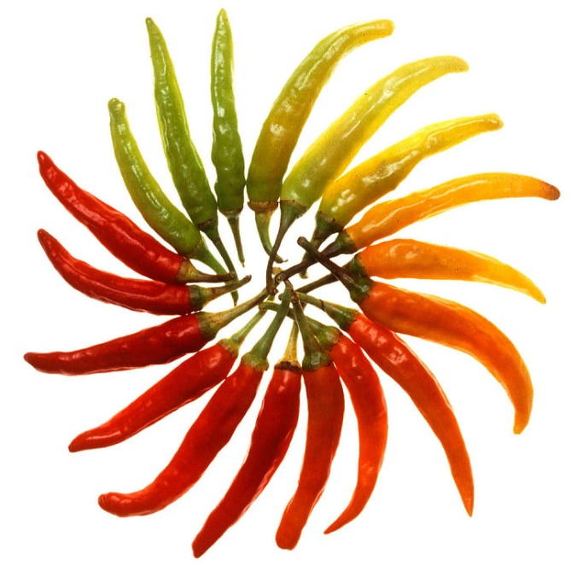
A kapszaicin pozitív hatásait számos tudományos kutatás eredménye bizonyítja. Napjainkban a legtöbben fájdalomcsillapító és gyulladásgátló hatását ismerik, és ezen kívül egyre nő azoknak a szervrendszereknek a listája, melyeket a kapszaicin pozitívan befolyásol. Nem szabad azonban túlzásokba esnünk, a kapszicin nem csodaszer – hatása nagy mértékben függ a dózistól, fogyasztása nagy mennyiségben káros lehet, és bőrirritáló hatása egyes készítmények esetében mellékhatásokhoz vezethet (ezért nem kapható sok kapszaicin tartalmú készítmény vény nélkül). Ez utóbbi viszont egyes esetekben előnyös is lehet (pl. paprika spray). Ahhoz, hogy a kapszaicin hatásáról árnyaltabb képet kapjunk, még sokféle kutatásra és vizsgálatra van szükség.
4. ábra

Irodalomjegyzék
https://www.youtube.com/watch?v=gkJ1GUIyiB4
https://agroforum.hu/lapszam-cikk/paprikak-csipossegere-hato-tenyezok/
Scoville, W.L., 1912. Note on capsicum. J Am Pharm Assoc, 1, 1.
Szolcsányi János, Jancsó-Gábor, A., 1976. Sensory effects of capsaicin congeners II:Importance of chemical structure and pungency in desensitizing activity of capsaicin-type compounds. Arzneimittelforschung, 26, 33–37.
Szallasi Árpád, Blumberg, P.M., 1989. Resiniferatoxin, a phorbol-related diterpene, acts as an ultrapotent analog of capsaicin, the irritant constituent in red pepper. Neuroscience, 30(2), 515–520.
Ryu S., Liu B., Qin F., 2003. Low pH potentiates both capsaicin binding and channel gating of VR1 receptors. The Journal of general physiology, 122(1), 45–61.
Szolcsanyi J., 2004. Neuropeptides 38, 377-384.
Elekes K., Helyes Z., Nemeth J., Sandor K., Pozsgai G., Kereskai L., Borzsei R., Pinter E., Szabo A., Szolcsanyi J.: Role of capsaicin-sensitive afferents and sensory neuropeptides in endotoxin-induced airway inflammation and consequent bronchial hyperreactivity in the mouse. Regul. Pept. 141, 44-54, 2007 (IF.: 2.442).
Helyes Z., Elekes K., Nemeth J., Pozsgai G., Sandor K., Kereskai L., Borzsei R., Pinter E., Szabo A., Szolcsanyi J.: Role of transient receptor potential vanilloid 1 receptors in endotoxininduced airway inflammation in the mouse. Am. J. Physiol. Lung Cell. Mol. Physiol. 292, L1173- L1181, 2007 (IF.: 3.939).
Penny Newson, Ann Lynch‐Frame, Rebecca Roach, Sarah Bennett, Vaughan Carr, Loris A Chahl Intrinsic sensory deprivation induced by neonatal capsaicin treatment induces changes in rat brain and behaviour of possible relevance to schizophrenia. British Journal of Pharmacology Volume146, Issue3 October 2005 Pages 408-418 https://bpspubs.onlinelibrary.wiley.com/doi/full/10.1038/sj.bjp.0706349
Laurent Bègue, Véronique Bricout, Jordane Boudesseul, Rébecca Shankland, Aaron A. Duke Some like it hot: Testosterone predicts laboratory eating behavior of spicy food. Physiology & Behavior Volume 139, February 2015, Pages 375-377
Andrea Mosqueda-Solís,Juana Sánchez, Bárbara Reynés, Mariona Palou,María P. Portillo,Andreu Palou and Catalina Picó, Hesperidin and capsaicin, but not the combination, prevent hepatic steatosis and other metabolic syndrome-related alterations in western diet-fed rats. Sci Rep. 2020 February 18; 10: 3218.
István Nagy, Péter Sántha, Gábor Jancsó, László Urbánc, The role of the vanilloid (capsaicin) receptor (TRPV1) in physiology and pathology. European Journal of Pharmacology 500 (2004) 351– 369
Hunsperger EA1, Wilcox CL1.Capsaicin-induced reactivation of latent herpes simplex virus type 1 in sensory neurons in culture. JOURNAL OF GENERAL VIROLOGY Volume 84, Issue 5 01 May 2003
Noel Pabalan,Hamdi Jarjanazi & Hilmi Ozcelik , The Impact of Capsaicin Intake on Risk of Developing Gastric Cancers: A Meta-Analysis Journal of Gastrointestinal Cancer volume 45, pages334–341(2014) https://link.springer.com/article/10.1007/s12029-014-9610-2
M S Westerterp-Plantenga, A Smeets & M P G Lejeune Sensory and gastrointestinal satiety effects of capsaicin on food intake. International Journal of Obesity volume 29, pages682–688(2005) https://www.nature.com/articles/0802862

Képjegyzék
1., 2., 3. ábra: Somogyi Fanni munkája
4. ábra: https://www.pickpik.com/circle-chili-peppers-paprika-chili-sharp-pepperoni-73966

